İLETİŞİM FAKÜLTESİ GÖREVLER AYRILIĞI





















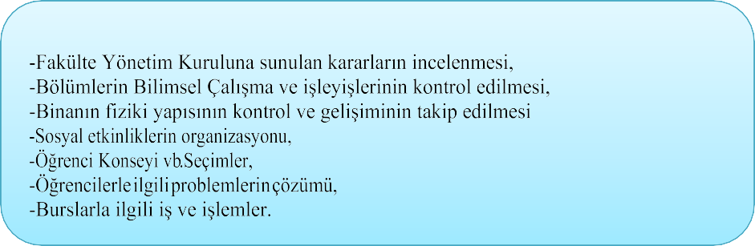















DEKAN

-Senatoya ve Rektörlüğe giden yazıların takip ve kontrolü,

Dekan Yardımcısı

Fakülte Sekreteri

İlgili Mevzuat, Kilis 7 Aralık Üniversitesi Rektörlüğü ve Fakültemizce belirlenen amaç, ilke ve talimatlar doğrultusunda, fakülteye ilişkin idari görevlerin sağlıklı, düzenli ve uyumlu bir şekilde yürütülmesi, koordine edilmesi ve denetlenmesi.

Yazı İşleri
-Akademik ve idari personelle ilgili (atama, görev süresi uzatma, görevlendirme, izin, vekâlet, kadro tenkis/tahsis vb.) ilgili iş ve işlemleri yürütmek,
-Fakülte kurul toplantıları, Fakülte Kurulu, Fakülte Yönetim Kurulu, Fakülte Disiplin Kurulu kararları ile ilgili iş ve işlemleri yürütmek,
-Birim idari faaliyet ve değerlendirme raporları ile ilgili iş ve işlemleri yürütmek,
-Birim e-mailine gelen yazıları takip ve gereği ile ilgili iş ve işlemleri yürütmek,
-İdari hizmetlerin aksamaması için yapılması gereken iş ve işlemlerin takibini yapmak,
-Amirin uygun gördüğü diğer iş ve işlemleri yapmak.

Müdür Sekreterliği
-Dekan Sekreterliği hizmetlerini yürütmek,
-EBYS, gelen/giden evrak kayıt-dağıtımla ilgili iş ve işlemleri yürütmek,
-Akademik personel alımlarında, Birimimize yapılan başvuruları kayıtla teslim almak ve başvuruları atama işlemleri ile görevli personele teslim etmek,
-Dekanlıkça yazılması gereken yazıları hazırlamak,
-Amirin uygun gördüğü diğer iş ve işlemleri yapmak.

Bölüm Sekreterliği
-Bölümlerle ilgili tüm iş ve işlemleri yürütmek,
-Öğrencilerle ilgili (Lisans diploması mutabakatı, transkript/öğrenci belgesi hazırlama, ders muafiyeti, disiplin işlemleri, mezuniyet programları vb.) tüm iş ve işlemleri yapmak,
-Erasmus/Farabi/Mevlana programları ile ilgili tüm iş ve işlemleri yürütmek,
-Akademik personelin görev belgelerini, Yurt dışına çıkış belgelerini, yıllık/sağlık/mazeret izin belgesini görev belgeleri ve Yurt dışına çıkış belgeleri hazırlamak ve bölüm başkanının imzasına sunmak,
-Amirin uygun gördüğü diğer iş ve işlemleri yapmak.

Mali İşler-Taşınır Kayıt Kont. Yet.
-Mutemetlikle (maaş, ek ders, yolluk-yevmiye, Juri-katılım-mesai ücretleri, birimin elektrik/telefon/su vb. ödemelerle) ilgili tüm iş ve işlemleri yürütmek,
-Satın alma ile ilgili iş ve işlemleri yürütmek,
-Taşınır mal kayıt, kontrol ile ilgili iş ve işlemleri yürütmek,
-SGK ve HİTAP ile ilgili tüm iş ve işlemleri yürütmek,
-Sivil savunma ile ilgili iş ve işlemleri yürütmek,
-Arşiv hizmetlerini yürütmek,
-Amirin uygun gördüğü diğer iş ve işlemleri yapmak.

